Выполнил ученик 9В класса

Лебедев Фёдор

Энциклопедия компьютерных игр

**Описание проекта:**

Проект помогает человеку найти игру, соответствующую определённым критериям, создать свой список желаемого с ссылками на выбранные игры. Также присутствует функция любимых и рекомендованных игр.

**Функционал:**

1.Поиск игр из основной базы данных, при помощи фильтров.

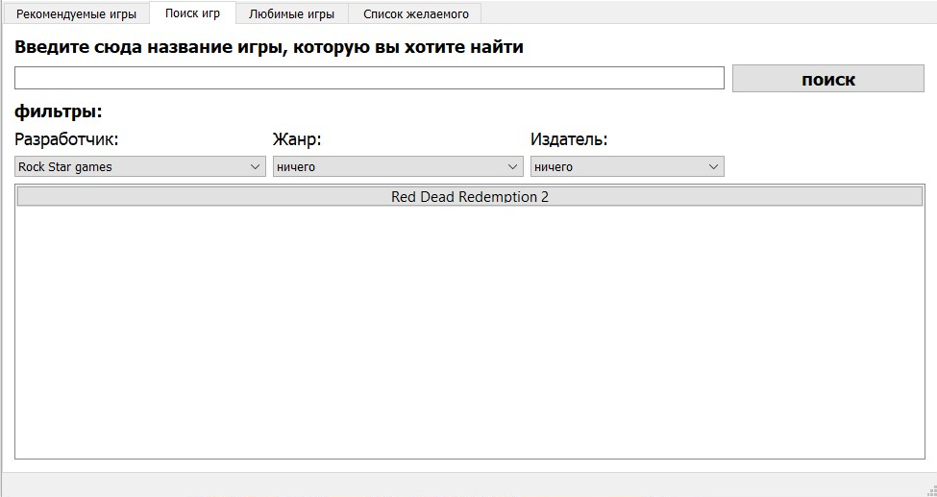

2.Вывод подробной информации о выбранной игре.



3.Добавление и удаление любимых игр из базы данных, созданной для хранения любимых игр.

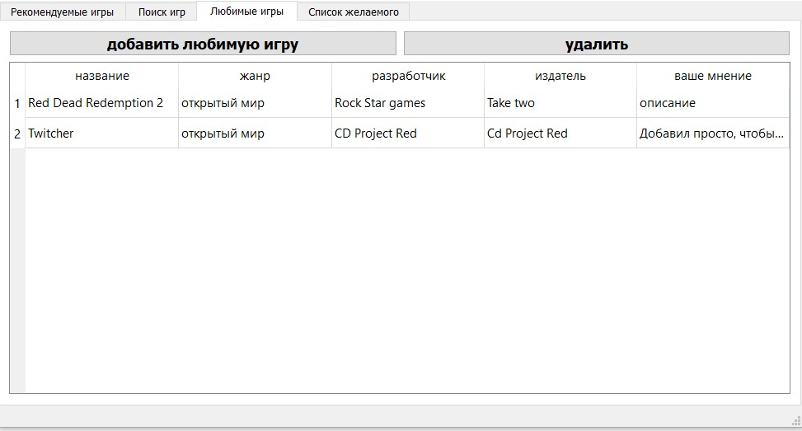

4.Добавление и удаление игр из списка желаемого, формирование списка желаемого и запись его в txt файл.

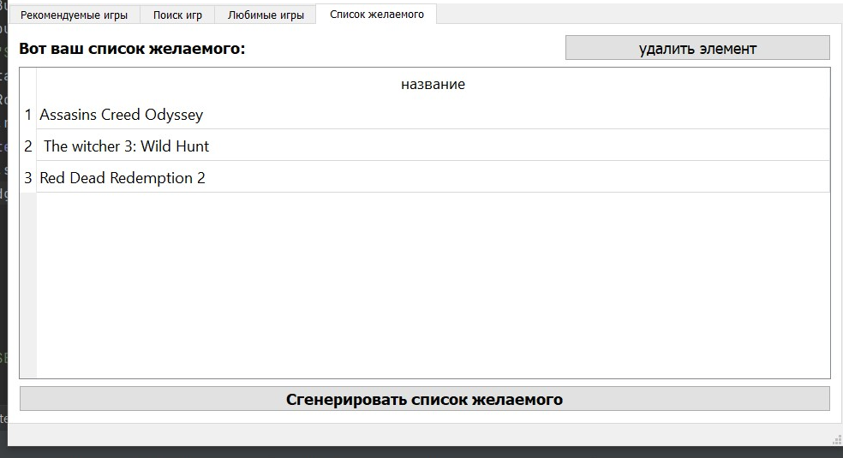

5.Также есть функция рекомендованных игр.

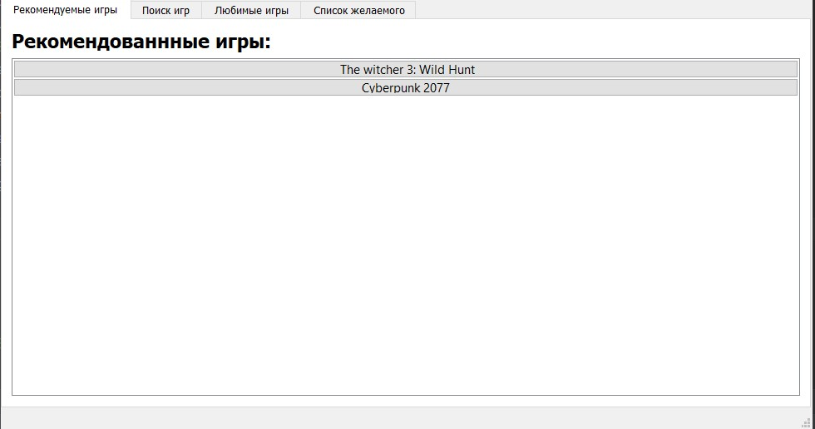

**Описание реализации:**

1. **Класс InfoWindow:**

Используется для создания окна для добавления нового элемента в базу данных любимых игр.

1. **Класс InfoWindow_1:**

Используется для создания окна для удаления элемента из базы данных любимых игр.

1. **Класс InfoWindow_2:**

Используется для создания окна для вывода, что информация об игре не была найдена в базе данных.

1. **Класс InfoWindow_3:**

Используется для создания окна для вывода информации об выбранной игре из базы данных.

1. **Класс InfoWindow_4:**

Используется для создания окна для вывода информации о том, что ваш список желаемого пуст.

1. **Класс InfoWindow_5:**

Используется для создания окна для вывода информации о том, что ваш список желаемого создан.

1. **Класс InfoWindow_6:**

Используется для создания окна для отображения информации о том, что выбранная пользователем игра уже находится в списке желаемого.

1. **Класс InfoWindow_7:**

Используется для создания информационного окна, в котором говорится, что вы не ввели некоторые данные

1. **Класс MainWind:**

Используется для создания основного окна

**Описание технологий:**

Работа с базой данных, использование Qt Designer, работа с библиотекой PyQt5.

**Используемые библиотеки:**

PyQt5

sys